1. 导出项目的包

选中项目，右击，选择Export，导出为WAR file

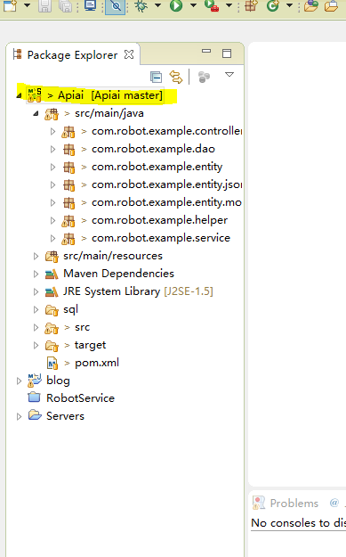 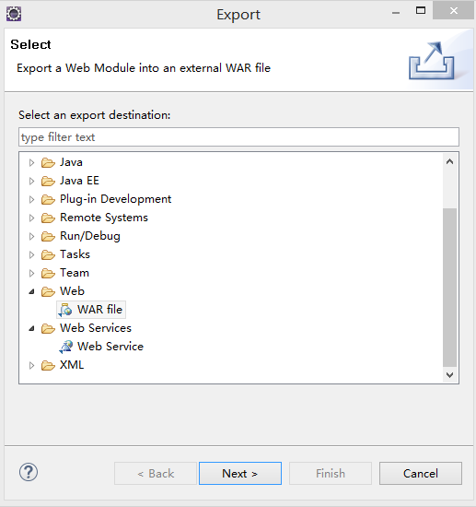

Web project为要导出的项目名，默认值，Destination为保存的目的地址及war包名称，名称随意。完成后选择finish。

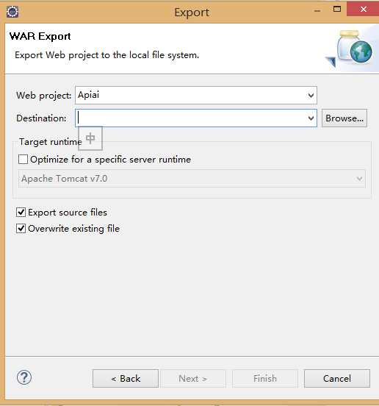

1. 创建BAE服务器（需要进行实名认证）

登录到BAE控制台：<https://bce.baidu.com/product/bae.html>



选择立即购买，会出现下图所示的界面，按图中进行配置，病点击下一步进行完成。

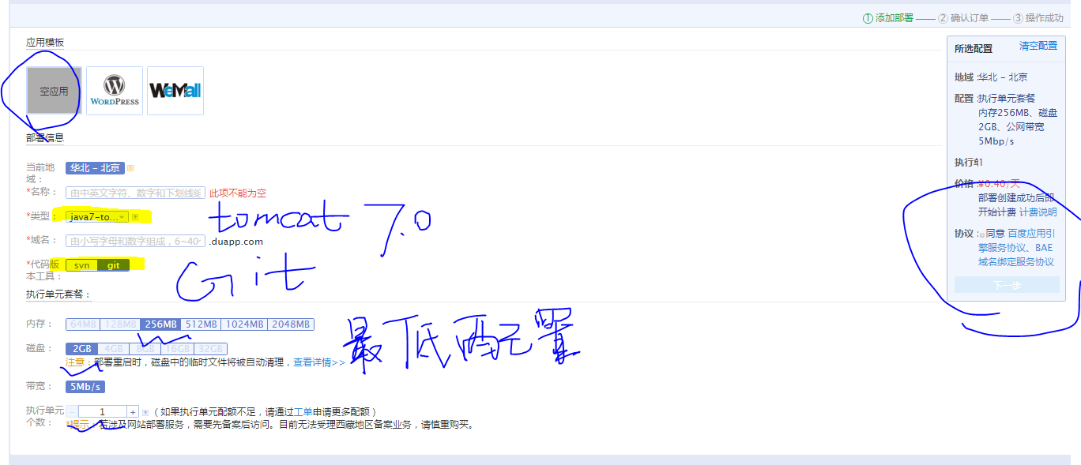

创建完成后会有如下的界面，因为上图配置中主要选择了git进行代码管理，所以下面进行代码上传需要借助工具Git。图中的复制，可以得到git的远程仓库地址，待会要用到。

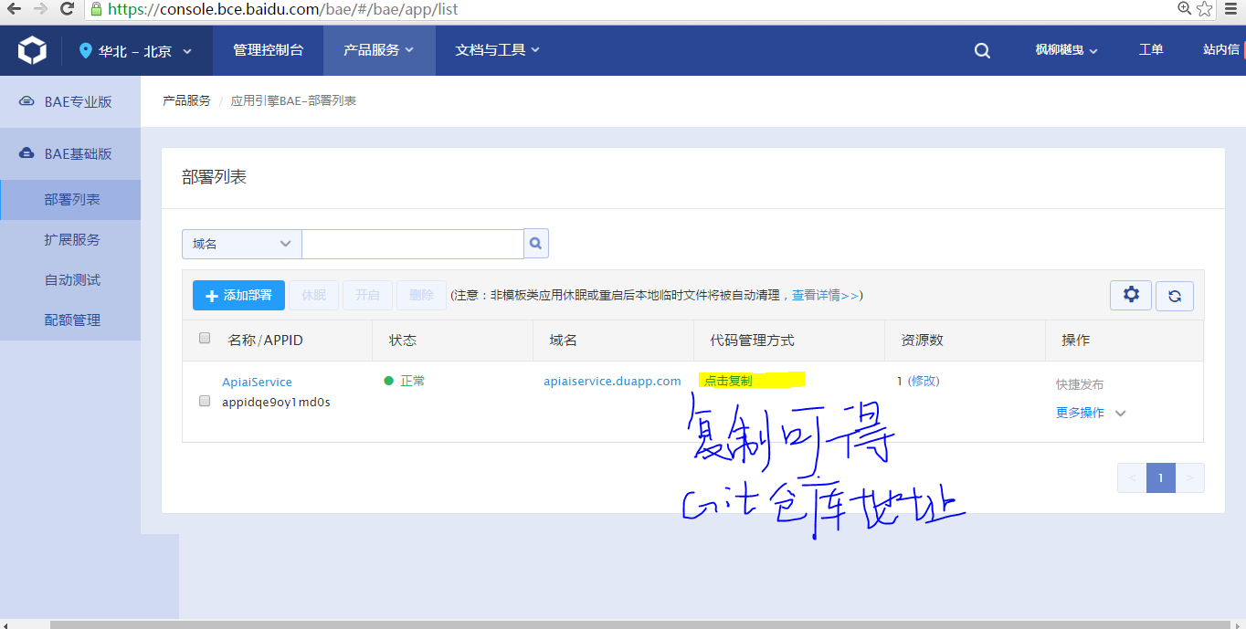

安装Git过程略。

下一步进行远程仓库代码下载，为什么要先进行下载，因为要按照bae的文件结构上传项目的包。

可以通过使用Git GUI即图形界面操作，或者使用Git bash的指令操作，简单起见，我使用gui的形式进行介绍：

打开Git gui，并选择Clone.

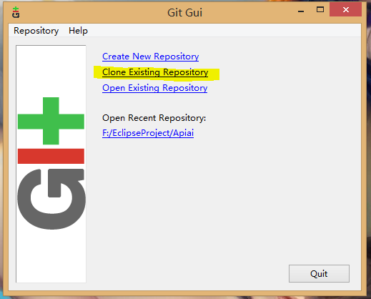

将bae上复制得到的远程仓库地址复制进去，并选择要复制到的本机地址，进行clone。

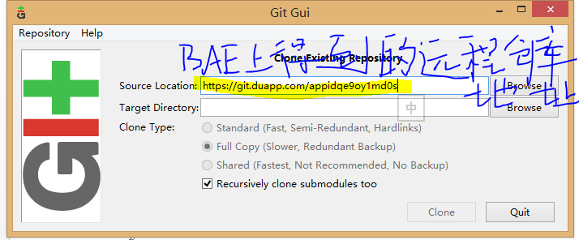

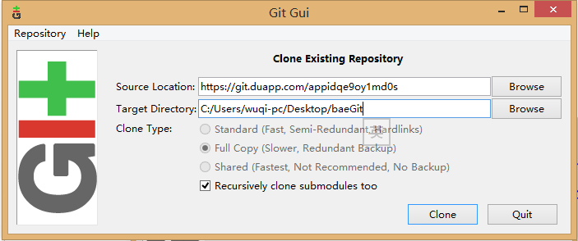

期间会需要输入用户名和密码，用户名和密码为BAE的用户名和密码，输入正确即可完成clone操作。

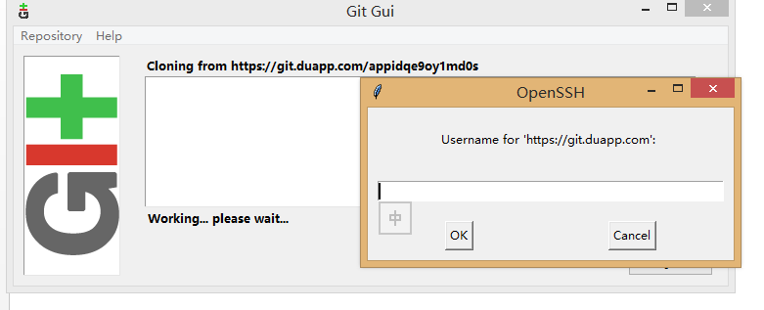

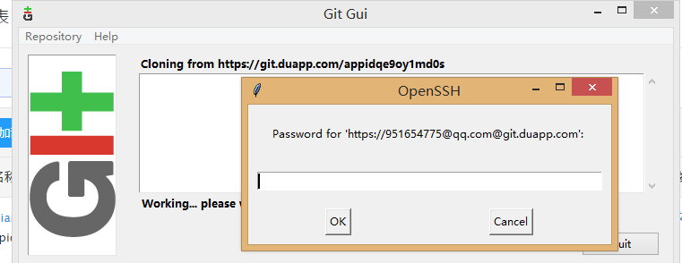

完成后，找到你的文件，并打开，文件结构如下：其中的ROOT.war是需要用我们自己导出的包进行替换的，重命名之前导出的war包，并重命名为ROOT.war，然后替换掉原本的ROOT.war，完成后，开始下一步操作。

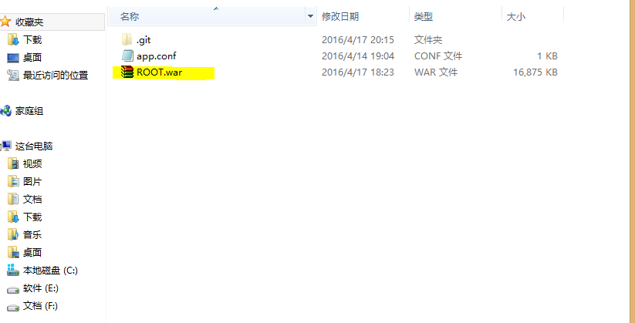

替换完文件需要更改 .git文件下的一个配置文件，.git配置文件默认对上传文件的大小有限制，我们的项目肯定会超出上传文件的大小限制，所以需要更改默认的缓存大小。

打开.git文件夹，打开config文件。

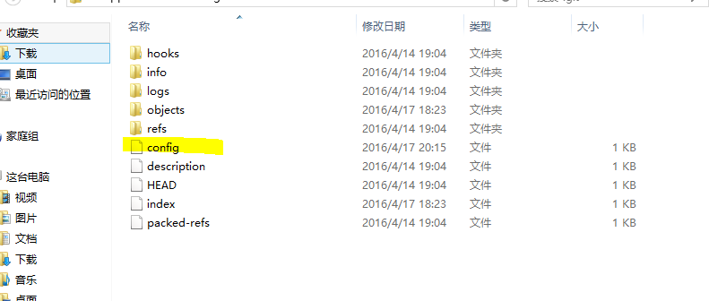

添加如下的一个选项：

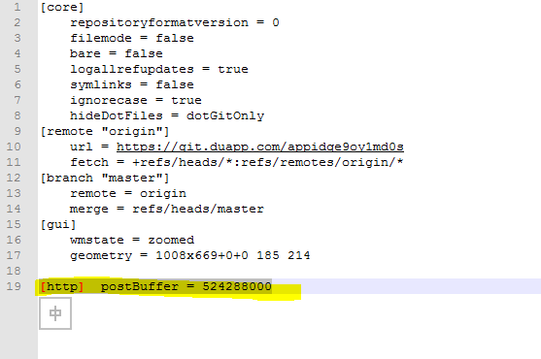

完成后开始上传:用git打开该项目，按照图中的按钮顺序依次点击，完成后点击push，会进行上传:

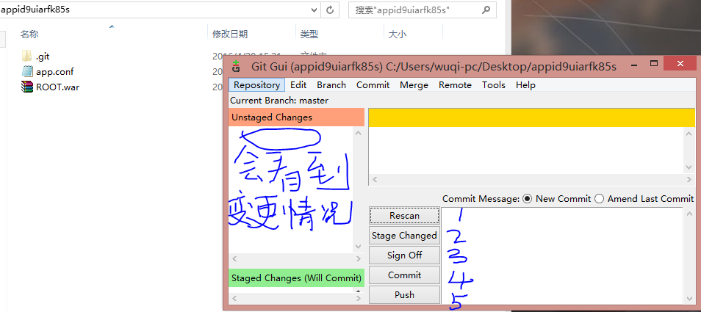

在location中输入bae控制面板中的远程仓库地址，或者直接使用remote中的origin，该选项默认是bae的远程仓库地址，在config文件中可以进行配置。点击push，然后会需要输入用户名和密码，输入正确即完成上传。

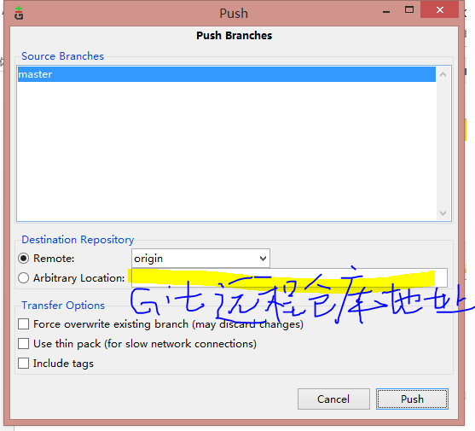

1. BAE控制面板中进行快捷发布：

成功上传了代码后，会在图中的1位置显示上传的分支，需要点击图中的快捷发布，等待10几秒，即完成最终的部署。

